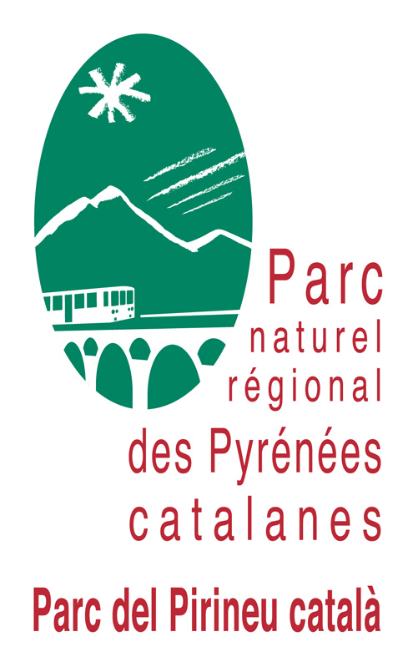
Cahier des charges POUR L’

ENTETIEN
DES ESPACES EXTERIEURS DE LA MAISON DU PARC NATUREL REGIONAL ET LA ZONE D’ACTIVITES DE LA BASTIDE-2020-2022

Olette, février 2020

1

/ CONTEXTE ET PRESENTATION DU SITE

La Maison du Parc naturel régional est installée sur le site de la Bastide à Olette depuis juillet 2015. Le lieu accueille les locaux administratifs du Syndicat Mixte du Pnr, et le grand public. Les espaces extérieurs de la propriété nécessitent un suivi et un entretien réguliers, notamment sur la partie ouverte au public (partie 1 - 7500m2 environ). Un projet de création de chemin dans la partie basse du terrain (partie 2), en bord de rivière, est également envisagé à terme.

Depuis 2019, une convention avec la Communauté de communes Conflent Canigou a également été établie pour l’aménagement et l’entretien de la partie centrale de la zone d’activités (partie 3). Les travaux d’aménagements auront lieu au printemps 2020 ; le Pnr prend en charge l’entretien des espaces verts, selon le plan annexé.

La mise en place d’un contrat d’entretien de ces 3 zones pour 3 ans est l’objet de ce cahier des charges, selon le détail ci-dessous et les plans annexés.
.

2/ PRESENTATION DE LA MISSION ATTENDUE

1. Description

Le prestataire réalisera chaque année :
- Une réunion de repérage de site et planification avec les chargés de mission du Pnr pour bilan et programmation des opérations

PARTIE 1 – Abords de la Maison du parc :
- débroussaillage des espaces enherbés abords de la Maison du parc : pied des 2 tours, talus, parvis, esplanade haute, parking, chemin du pont, cour intérieure, abords de l’allée (2 fois à 3/an environ). Les espaces pourront être fauchés partiellement selon le niveau d’entretien exigé (fauche du bord des allées par exemple ou fauche tardive pour la prairie centrale)
- opérations d’entretien courant selon les besoins (5 jours/an environ):
- balayage des surfaces en dur
- arrosage des jeunes arbres du parking en période estivale (1 arrosage toutes les 3 semaines – 16 arbres),
- remise en état des éléments extérieurs dégradés de type ganivelles, cuve de récupération des eaux pluviale,
- ponçage et traitement du mobilier bois avec huile de lin
- re-scellement/fixation de mobilier d’extérieur,
- élagage partiel ou taille d’arbres gênants ou dangereux (…), dans les limites de définies par ce présent cahier des charges (temps, nature des opérations)

PARTIE 2 – Anciens bassins :
- débroussaillage des espaces enherbés (chemin principal, 1 fois/an environ)
- déboisement des abords du pont : coupe des arbres à ras, dégagement des déchets. Un soin particulier devra être apporté aux arbres proches du Pont médiéval
- élagage partiel ou taille d’arbres gênants ou dangereux (…), dans les limites de définies par ce présent cahier des charges (temps, nature des opérations)

PARTIE 3 – Zone d’activités de la Bastide
- débroussaillage des espaces enherbés (1 fois/an environ)
- arrosage des jeunes arbres et arbustes en période estivale (1 arrosage toutes les 3 semaines- 40 arbres et 40 arbustes)

Zones d’intervention
Voir annexes

2. Modalités d’exécution

Nombre d’interventions – bordereau de prix
Le nombre d’intervention planifié et le bordereau de prix sont donnés à titre indicatif. Le prestataire sera rémunéré selon le nombre de jours ou opérations réellement effectués.

Niveau d’entretien

- L’exigence d’entretien des espaces est celle d’un espace public extérieur situé dans un contexte naturel, entre le parc public et l’espace naturel. Il sera précisé avec le Pnr avant intervention.
- En cas de dégradation, le prestataire prendra à sa charge les frais de replantation ou réparation des éléments dégradés (mobilier, végétaux…).
- Les déchets verts seront stockés sur site, en veillant à les répartir de manière discrète.

Suivi des espaces et coordination
Le prestataire réalisera une visite préalable du site pour mieux calibrer sa réponse.
Il évaluera la main d’oeuvre nécessaire et les périodes d’intervention adaptées, et échangera avec

les chargés de mission du Pnr afin de préparer ses interventions.

Durée du contrat
1 an, renouvelable pendant 3 ans sous forme expresse, sous les mêmes conditions.
Possibilité de résiliation du marché pour non respect du présent cahier des charges, avec un préavis de 3 mois.

Calendrier

- Démarrage des opérations d’entretiens des espaces extérieurs : mars/avril 2020

Règlement de la prestation
- Règlement du solde effectué à l’achèvement de la mission annuelle. Délai global de paiement : 30 jours.

3/ REPONSE ATTENDUE

- contenu
Offre technique :

Le prestataire devra faire apparaitre dans son offre :
- la description de son équipe technique et références
- une proposition d’honoraires détaillant les éléments de la mission demandée selon le bordereau de prix annexé
- le présent cahier des charges signé

Candidature :

Les réponses sont attendues par courrier à :
- Syndicat mixte du Parc naturel régional des Pyrénées catalanes
Site de la Bastide - 66360 OLETTE
- Par mail : patricia.oster@ parc-pyrenees-catalanes.fr

Avant le : vendredi 13 mars 2020 à 12h00

- Critères de sélection des candidatures

- Prix : 40%
- Compétences techniques : 30%
- Prise en compte des critères du développement durable, en particulier la performance en matière d’insertion professionnelle : 30%

Lu et approuvé

Le……………………………………………………………….., à ………………………………………………………………………..

Cachet et signature

Zones et opérations d'entretien | Surface (m2) | Période d'intervention souhaitée | Nombre de jours prévus | Coûts H.T
PARTIE 1 – TRANCHE FERME
Réunion de préparation travaux |  | Février
Débroussaillage des abords de la Maison du Parc- 2 à 3 fauche/an | 6500m2 | Avril, juillet, septembre
Opérations d’entretien courant |  | variables selon les besoins
PARTIE 2– ANCIENS BASSINS
Débroussaillage des espaces enherbés, 1 fois/an environ | 3500m2 | Juillet
Déboisement des abords du pont | 500m2 | Hiver ou automne
Elagage partiel ou taille d’arbres gênants ou dangereux |  | Hiver ou automne
PARTIE 3– ZONE D’ACTIVITES DE LA BASTIDE
Débroussaillage des espaces enherbés (1 fois à 2/an environ) | 3750m2 | Juillet ou septembre
Arrosage des jeunes arbres et arbustes en période estivale (1 arrosage toutes les 3 semaines- 40 arbres et 40 arbustes) |  | Eté
TOTAL H.T
T.V.A
COUTS T.T.C

Annexe 1 : Bordereau de prix annuel

